PROCEDURA PER IL PAGAMENTO DELLA QUOTA DI COMPARTECIPAZIONE COLONIE MARINE MINORI 2026

Per il pagamento della quota di compartecipazione dovuta occorre procedere nel modo seguente:

1 - Accedere al portale Linkmate free attraverso il seguente link

LINKmate Free

2 - Inserire nella barra che compare denominata "CERCA TRA GLI ENTI ATTIVI", il testo "COMUNE DI MASSAFRA", in questo modo si avrà accesso alla pagina specifica riservata all'Ente

3 - Dalla pagine che si apre, cliccando su "PAGA con PAGOPA", e scegliendo la sezione denominata "DIRITTI VARI", è attivo il pagamento per il "Servizio colonia estiva minori 2026", come si vede dalla foto in basso.

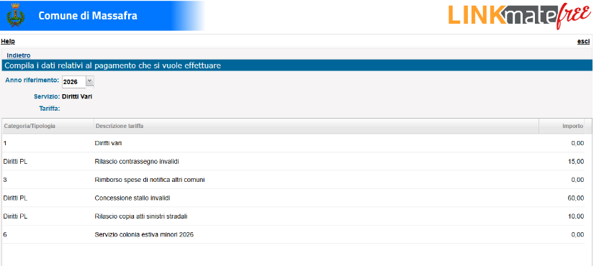

Una volta selezionato tale servizio, il contribuente inserisce l'importo indicato quale quota di compartecipazione nella graduatoria di ammissione adottata, unitamente ai suoi dati anagrafici. A questo punto può pagare direttamente online o stampare il bollettino pagopa da portare presso uno degli sportelli abilitati al pagamento (Poste Italiane, Istituto bancario o esercizio commerciale abilitato).

